**LAB 6 – HQTCSDL – Sử dụng Function trong SQL**

**1/ Sử dụng Scalar-valued Function**

**Yêu cầu:** Viết ví dụ sử dụng scalar-valued function (hàm trả về một giá trị)

**Hướng dẫn:**

* Viết hàm truyền vào một CustomerId và xuất ra tổng số lượng hóa đơn của khách hàng đó

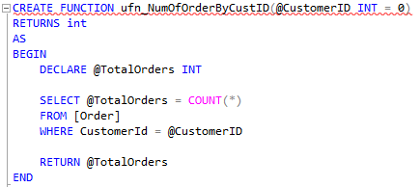

* Sau đó sử dụng hàm này để xuất số lượng hóa đơn của tất cả các khách hàng



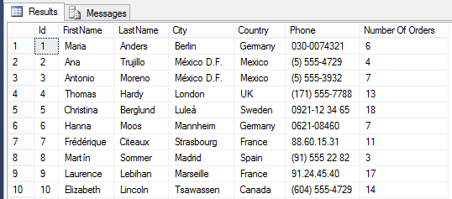

**2/ Sử dụng table-valued Function dạng inline-statement**

**Yêu cầu:** Viết ví dụ sử dụng table-valued function (hàm trả về một bảng)

**Hướng dẫn:**

* Viết hàm truyền vào loại package hàng hóa và xuất ra danh sách các hàng hóa thuộc loại đó

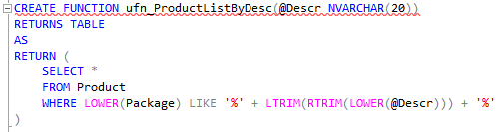

* Gọi hàm để xuất danh sách các hàng hóa loại Package là ‘bottles’



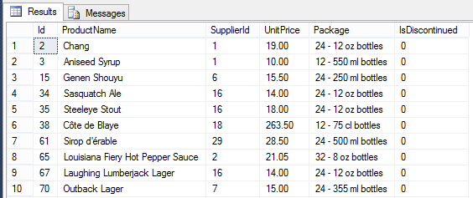

**3/ Sử dụng table-valued Function dạng multi-statement**

**Yêu cầu:** Viết ví dụ sử dụng table-valued function dạng multi-statement (hàm trả về một bảng). Sau đó so sánh về thời gian thực thi giữa multi-statement và inline-statement xem function nào thực thi nhanh hơn.

**Hướng dẫn:**

* Viết hàm truyền vào một danh sách các nước và xuất ra thông tin các khách hàng thuộc danh sách các nước đó

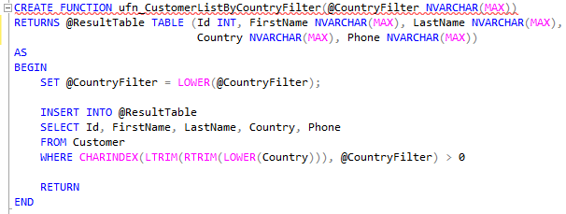

* Gọi hàm xuất danh sách các khách hàng đến từ các nước Germany, Sweden, USA và UK



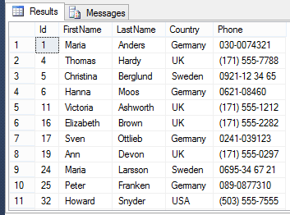

* Thử viết lại hàm có cùng chức năng trên nhưng là inline-statement

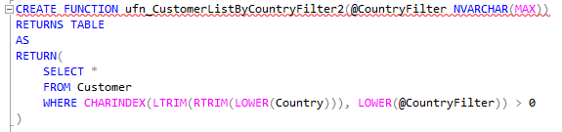

* Gọi STATISTICS TIME để kiểm tra thời gian thực thi giữa hai hàm

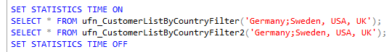

* Ta nhận thấy cùng một chức năng nhưng cách viết hàm theo in-line statement (1 ms) cho kết quả chạy nhanh hơn là multi-statement (72 ms)

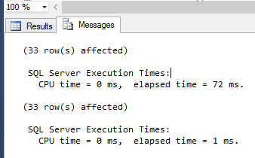

**4/ Sử dụng Function để giám sát/kiểm tra dữ liệu thêm vào bảng**

**Yêu cầu:** Viết một function giúp giám sát/kiểm tra nguồn dữ liệu đưa vào bảng

**Hướng dẫn:**

* Ta viết một hàm kiểm tra dữ liệu đưa vào bảng Product. Trong bảng Product có cột Supplierid. Nếu dữ liệu đưa vào thì phải đảm bảo SupllierId đó phải tồn tại trong bảng Supplier

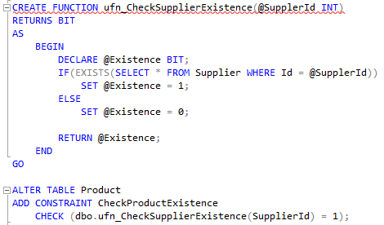

* Ta giả sử thêm vào bảng Product có SupplierId là 100 (chưa tồn tại) thì hàm CheckSupplierExistence sẽ kiểm tra. Nếu SupplierId chưa có thì sẽ không cho insert



